Immagini sono fin troppo eloquenti: scie chimiche a cerchio concentrico, rilasciate da velivoli militari della NATO
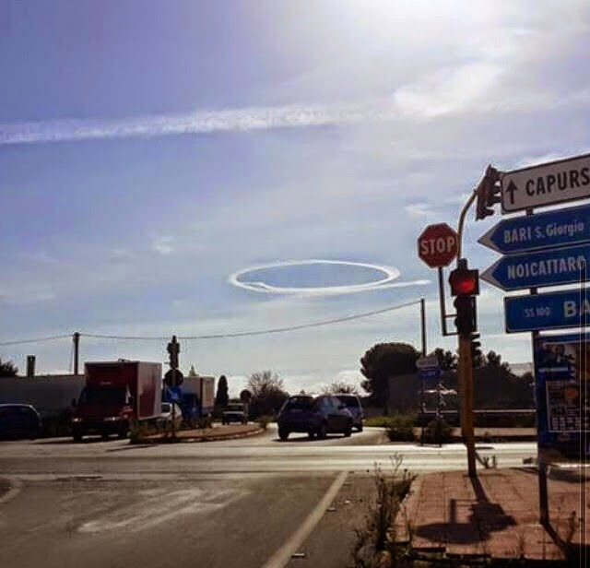
Italia (novembre 2014): scie chimiche
di Gianni Lannes - Le immagini sono fin troppo eloquenti: scie chimiche a cerchio concentrico, rilasciate da velivoli militari della NATO. Accade ogni giorno nell'indifferenza generale. Il punto è che queste acrobazie a bassa quota espongono a grave rischio la salute collettiva e gli equilibri ecologici.
Perché? Una superpotenza militare (United States of America) ormai dittatoriale, controllata dal complesso militar-industriale, tenta di imporre il suo dominio sul globo terrestre.
Come recita l'antico adagio: "pane al pane e vino al vino". Sull'aerosolterapia bellica coattiva dell'alleanza atlantica le prove ufficiali scovate in giro si accumulano, al pari dell'osservazione diretta di migliaia di persone, più sveglie e sensibili di altre, mentre il sistema di potere tace e affida a quattro sgangherati cialtroni il compito di negare il fenomeno in questa colonia a stelle e strisce made in Usa.

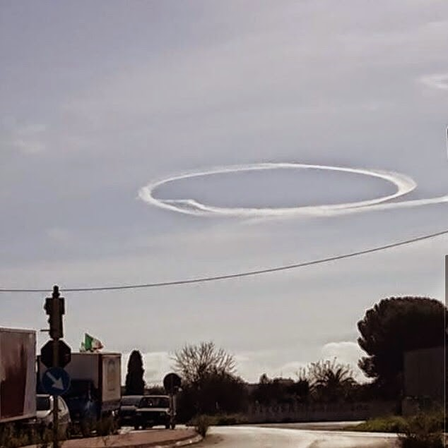
Italia (Bari, novembre 2014): scie chimiche
Che fare? proseguire nell'opera di informazione e sensibilizzazione, ma al contempo assegnare un peso politico alla società civile, che ora non non conta niente e non ha alcuna visibilità mediatica.

Sia chiaro: gli sconvolgimenti climatici in atto non dipendono da madre Natura, ma dalle attività segrete di geo-ingegneria del governo degli Stati Uniti d'America. E' lapalissiano che in un territorio fragile come il Belpaese, dove il dissesto idrogeologico non è mai stato sanato, bensì incancrenito dalla speculazione edilizia favorita dallo Stato e dagli enti locali, per favorire ruberie di denaro pubblico, le conseguenze sono a dir poco catastrofiche.

Allora, facciamo la festa alle scie chimiche. Non una guerra contro questo o quel fantoccio eterodiretto di turno al quirinale o a palazzo chigi. Il popolo italiano, almeno attualmente, non è in grado di sollevarsi per una rivoluzione, magari come quella algerina del 1954-1962. Ma può comunque disarticolare e mettere in crisi chi comanda per conto terzi.

Scendiamo in piazza, pacificamente. Fermiamoci ad oltranza, partendo da unosciopero fiscale: niente più tasse, fino a quando tali sperimentazioni - approvate in gran segreto dai governanti italidioti ed europei - non saranno arrestate definitivamente. Uniti possiamo vincere questa battaglia di civiltà per tutelare la vita. Non siamo o cavie o sudditi, ma esseri umani. Non abbiamo che da perdere le catene. Su la testa!
http://sulatestagiannilannes.blogspot.it/
- See more at: http://terrarealtime.blogspot.it/2014/11/immagini-sono-fin-troppo-eloquenti-scie.html#sthash.LMYxmj7w.dpuf

